## **Анализ воспитательного процесса в 9 «Б» классе за 2023-2024 уч.год.**

**Цель воспитательной работы**: Формирование гражданского сознания учащихся, основу которого составляют: уважительное отношение к государственной символике и законам страны; ответственность за судьбу Отечества; воспитание добропорядочного гражданина.

**В начале года были поставлены следующие цели задачи:**

Формирование духовной, культурной, коммуникабельной личности с гражданскими и нравственными ценностями, имеющую цель в жизни и ведущую здоровый образ жизни.

**Задачи:**

* Создание условий, способствующих развитию творческих, духовных и физических возможностей личности.
* Формирование прочных основ нравственности и здорового образа жизни.
* Обогащение интеллекта путем создания условий для развития индивидуальнсти
* Воспитание гражданственности и патриотизма, толерантности и высокой духовной культуры,любви к своей Родине, уважения к государственным символам, почитания народных традиций, на основе индивидуальных подходов во внеурочной деятельности в рамках воспитательной системы школы
* Совершенствование воспитательной работы с учетом формирования социально-значимых качеств личности, ключевых компетентностей учащихся в рамках Концепции воспитания
* Уделение особого внимания работе по сохранению и развитию культурно-исторического наследия, традиции казахского народа
* Повышение уровня качества совместной деятельности семьи, школы и общества

В 9 «Б» классе 6 обучающихся: 1 девочка и 5 мальчиков. Классный коллектив слаженный, дружный, отношения между обучающимися доброжелательные. Все обучающиеся класса принимают активное участие в общественной жизни класса, школы. Качество знаний класса – 67 %, обучающиеся, которые учатся на «4» и «5» -Асылбеков Ж, Болатқызы И, Жулдызбаев Ч, Никитин Н. Пропуски уроков присутствуют, но они по уважительной причине, по болезни.

**Социальный паспорт класса:**

Всего в классе – 6;

Полные семьи – 5;

Неполные семьи – 1;

Многодетные – 2;

Матери-одиночки – 0;

Сироты – 0;

Опекаемые – 0 ;

Семьи риска – 0;

На учёте в ОДН – 0;

На внутришкольном учёте – 0.

1. **Анализ развития обучающихся класса:**

**а) Успехи и достижения обучающихся класса, рост личностных достижений, наиболее яркие проявления индивидуальных особенностей обучающихся класса.**

**Анализ развития коллектива класса.**

Социально-психологический микроклимат в классе комфортный. Характер взаимоотношений обучающихся спокойный, без проявления агрессивных тенденций в поведении, отношение обучающихся к учителям и школе доброжелательное. Класс участвует в мероприятиях и конкурсах под руководством классного руководителя.

1. **Анализ организации воспитательного процесса в классе и эффективности воспитательной работы классного руководителя (по направлениям в соответствии с планом ВР).**

Прошедший 2023 – 2024 учебный год показал, что ребятам интересны мероприятия развлекательного, творческого, спортивного характера и игры. В игровых мероприятиях дети часто проявляли себя организаторами. В этом году принимали активное участие во внутришкольном футбольном матче, хотя и не выиграли призовое место, показали неплохие результаты, учащиеся класса также приняли активное участие в мероприятии посвященном «Национальным ценностям» Никитин Н выиграл призовое 1 место в национальной игре «Асық»

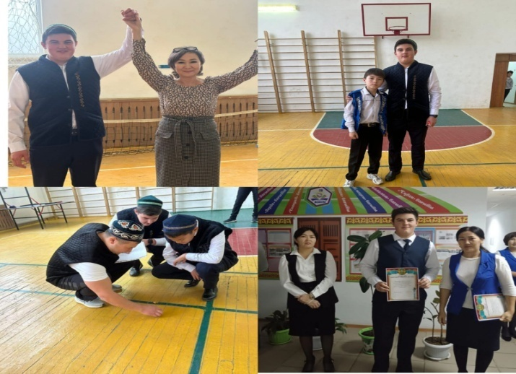

На выступлении Главой государства Касым-Жомартом Токаевым на втором заседании Национального курултая «Әділетті Қазақстан – Адал азамат» было отмечено «Каким образом мы станем успешной страной»? Качества, присущие ответственному гражданину, необходимо укоренить в сознании подрастающего поколения. Если мы не будем направлять детей, показывать им правильный путь – это может стать крайне опасной тенденцией… Плохие привычки молодежи – это прежде всего упущения старшего поколения», поэтому для создания справедливого Казахстана необходимо:

- самое главное – необходимо поменять сознание каждого гражданина;

- изменить мировоззрение и жизненные позиции нашего народа;

- в противном случае все реформы будут напрасными, отметил он.

«Единая программа воспитания» основана на национальных, общечеловеческих ценностях казахского народа. В этом документе определены цель и задачи воспитания, которые должны быть реализованы в воспитательной работе организаций образования. Наша цель –

воспитать добросовестного гражданина, впитавшего в себя общечеловеческие и национальные ценности и освоившего передовое мировое образование.

**Национальные ценности: НАЦИОНАЛЬНЫЙ ИНТЕРЕС, СОВЕСТЬ, СТРЕМЛЕНИЕ.**

**Национальный интерес:**

– Участие в укреплении государственности Казахстана;

– Готовность служить национальным интересам Казахстана;

– Служение во благо общества;

– Активно способствовать формированию казахстанского имиджа;

– Быть готовым обеспечить безопасность Казахстана;

– Бережно относиться к национальному наследию;

– Прославлять национальную культуру;

– Расширять сферы применения казахского языка;

**Ожидаемый результат:**

– Патриот, чувство гордости за свою Родину

– Уважает государственную символику

– Ценит историю страны

– Гордится национальным наследием и культурой

– Имеет представление о правовой и экологической культурах

**Совесть:**

– Поддерживать принцип академической честности;

– Соблюдать моральные нормы;

– Уважать честный труд;

– Уметь принимать решения и формировать чувство ответственности;

– Быть верным своим словам и делам;

– Проявлять доброту и уважение по отношению к друзьям, одноклассникам, членам семьи;

– Заботиться о чести семьи;

– Чувствовать себя ответственным перед семьей, классом, школой, обществом, страной.

**Ожидаемый результат:**

– Ценит честность, справедливость и порядочность;

– Трудолюбивый, сохраняет верность своему слову, ответственный за свои действия и поступки;

– Он любит и принимает заботу своих родителей;

– Он уважает своих друзей и одноклассников и умеет им сопереживать;

– Поддерживает младших и почитает старших.

**Стремление:**

– Учится критически и творчески мыслить;

– Имеет стремление к общению, к труду и саморазвитию;

– Продвигать технологические и цифровые навыки;

– Уметь развиваться индивидуально и в команде;

– Уметь устанавливать правильные отношения;

– Быть физически активным;

– Эффективно планировать время и собственные ресурсы.

**Ожидаемый результат:**

– Поддерживает гармонию души и чистоту тела

– Выявляет свои стремления к обучению, труду и саморазвитию

– Сохраняет окружающую среду в чистоте

– Имеет достижения в информационной, медийной и финансовой грамотности

– Сформированы личностные качества как любознательность, целеустремленность и познавательная активность

**Девять месяцев – 9 мероприятий:**

**1.** «Читающая школа»

**2.** «Дети и театр»

**3.** «Честный труд молодежи» (работа с юными добровольцами)

**4.**  «Площадка искристой мысли»

5. «Семь уставов каждого подростка»

**6.**  «Национальная школьная лига»

**7.** «Интернет – безопасность»

***8.***  «Четыре мероприятия на четыре четверти»

**9.** «9 месяцев – 9 мероприятий»

**10.**«Школа родителей»

**СЕНТЯБРЬ-месяц знаний**

* 1 сентября – День знаний, воспитательные часы
* 5 сентября – Мероприятия на тему «Чистота языка», приуроченные ко дню рождения А.Байтурсынулы
* 930-летие со дня рождения духовного наставника и религиозного наставника мусульман Востока Кожа Ахмета Ясауи
* 80-летие со дня рождения одной из ярчайших звезд казахской литературы, писателя и драматурга Оралхана Бокеева

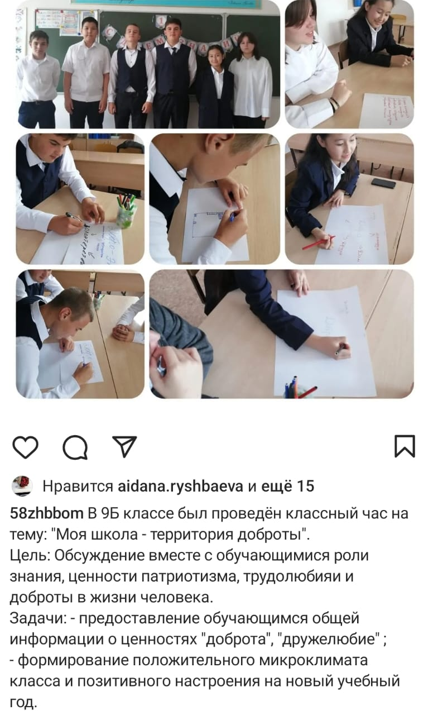 <https://www.instagram.com/p/CwqMYe9MjeZ/?utm_source=ig_web_copy_link>

**ОКТЯБРЬ- месяц ПРОСЛАВЛЕНИЯ ДЕЯТЕЛЕЙ ПАРТИИ АЛАШ**

* 1 октября – День пожилых людей
* 5 октября – День Учителя
* 25 октября – День Республики
* 145-летие со дня рождения казахского писателя, общественного деятеля, заслуженного учителя Казахстана Спандияра Кобеева
* 165-летие со дня рождения славного сына Алаша, одного из выдающихся казахских акынов, этнографа, мыслителя и ученого Машхура-Жусупа Копеева
* 165-летие со дня рождения поэта, писателя, философа, историкаи композитора Шакарима Кудайбердиева
* 135-летие выдающегося казахского писателя, драматурга, публициста, одного из основателей казахской литературы Жусупбека Аймауытова
* 130-летие со дня рождения деятеля движения Алаш, поэта, писателя начала 20 века, мыслителя, демократа Султанмахмута Торайгырова
* 130-летие со дня рождения поэта, писателя, видного государственного и общественного деятеля Сакена Сейфуллина
* В рамках празднования «Дня пожилых людей» с классом ходили и поздравляли Жумабаеву Лиду и вручили небольшой подарок.

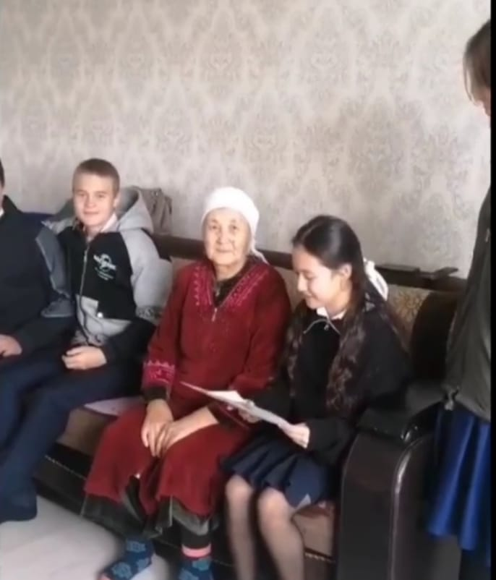 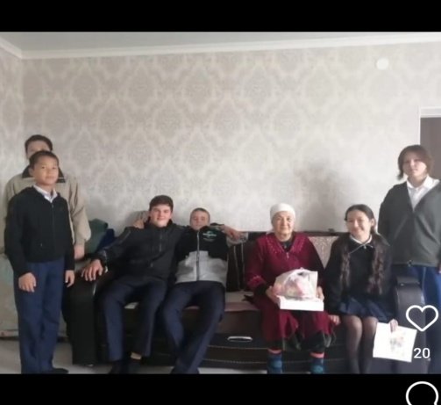

На день Республики Казахстана был проведен классный час на тему «Гордость моя –Казахстан»

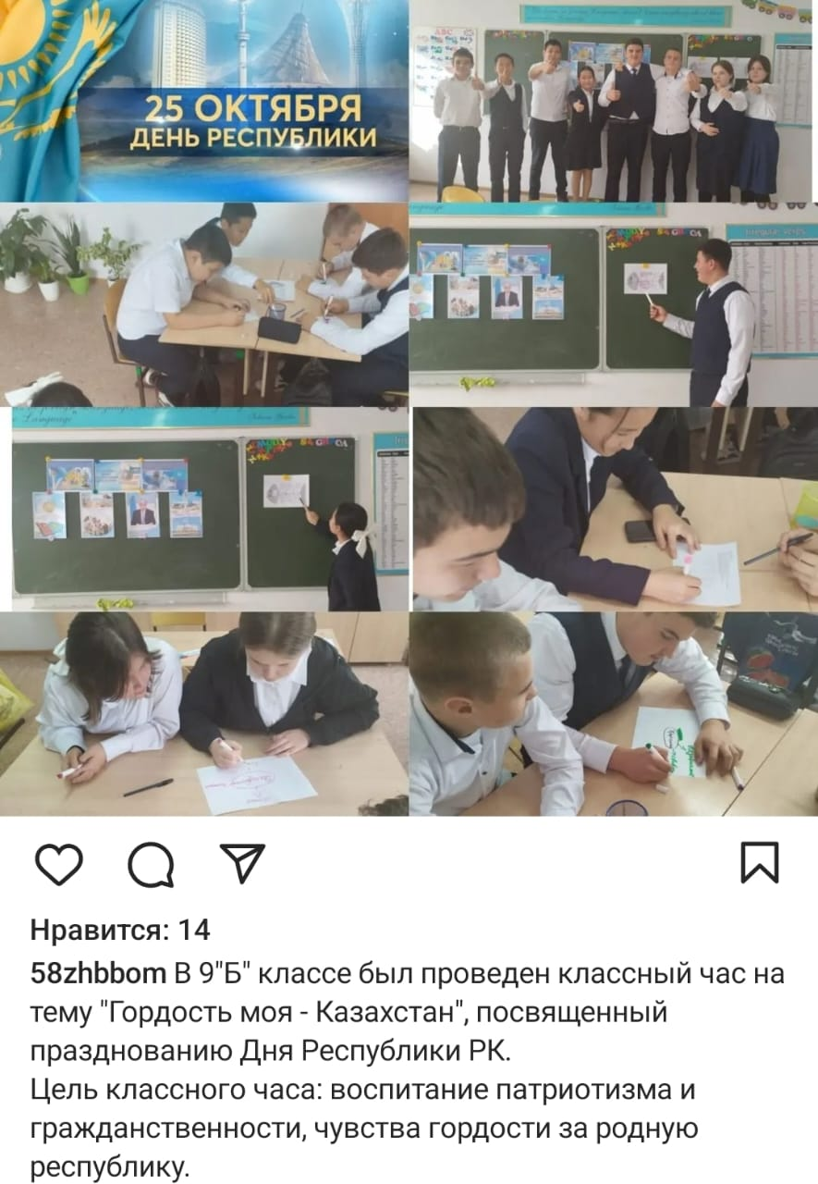 <https://www.instagram.com/p/CyyRDPzsB-Z/?utm_source=ig_web_copy_link>

**НОЯБРЬ-МЕСЯЦ ПОЭЗИИ**

* + 15 ноября – День национальной валюты
  + Осенние каникулы

**ДЕКАБРЬ-«КАЗАХСТАН-СТРАНА ВЕЛИКОЙ СТЕПИ»**

* 16-17 декабря – 32-летие Независимости РК

14 декабря был проведен классный час на тему «Независимости Казахстана – 32»

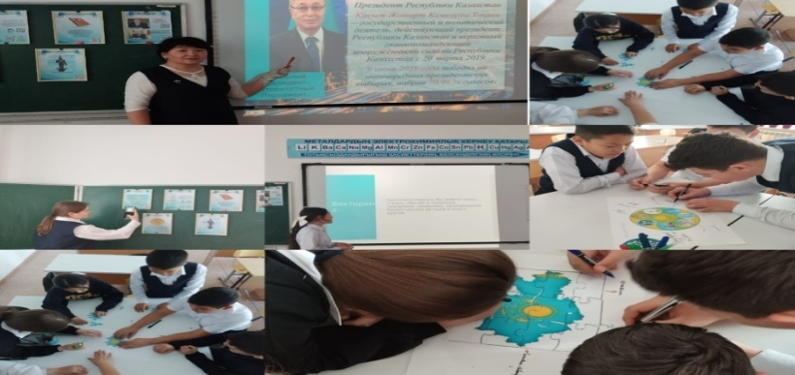

**ЯНВАРЬ – «МЕСЯЦ «национального КОДА»**

* зимние каникулы

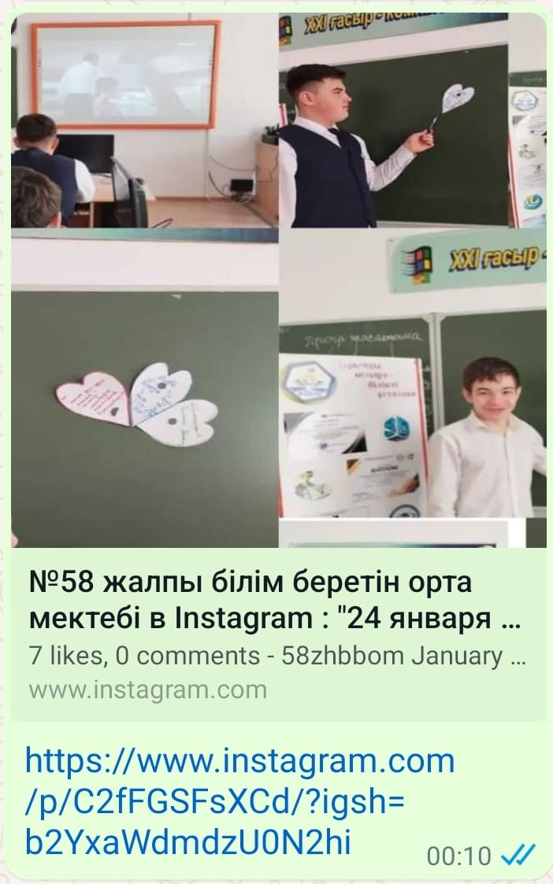 <https://www.instagram.com/p/C2fFGSFsXCd/?utm_source=ig_web_copy_link>

**ФЕВРАЛЬ – МЕСЯЦ ПРИСТРАСТИЯ К ЛИТЕРАТУРНОМУ ЧТЕНИЮ**

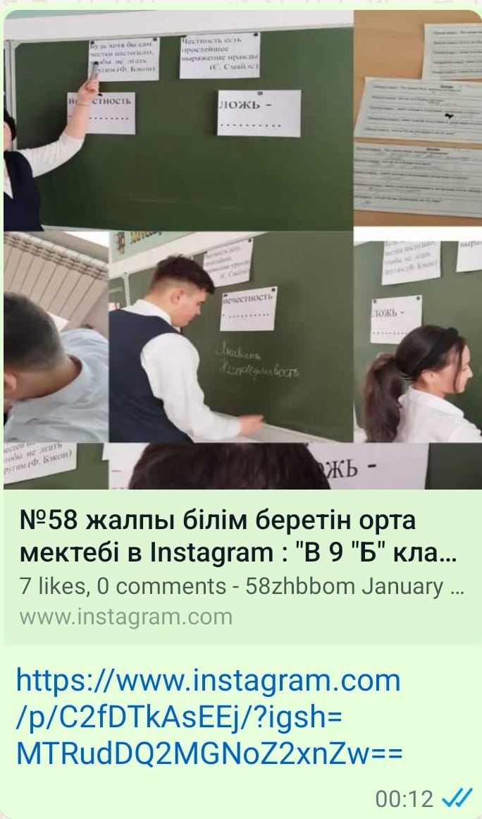 <https://www.instagram.com/p/C2fDTkAsEEj/?utm_source=ig_web_copy_link>

**МАРТ – месяц ВОСХВАЛЕНИЯ НАЦИОНАЛЬНЫХ ТРАДИЦИЙ**

* 1 марта – день Благодарности
* 8 марта – Международный женский день
* 21,22,23 марта – Наурыз мейрамы
* 27 марта – Всемирный день театра

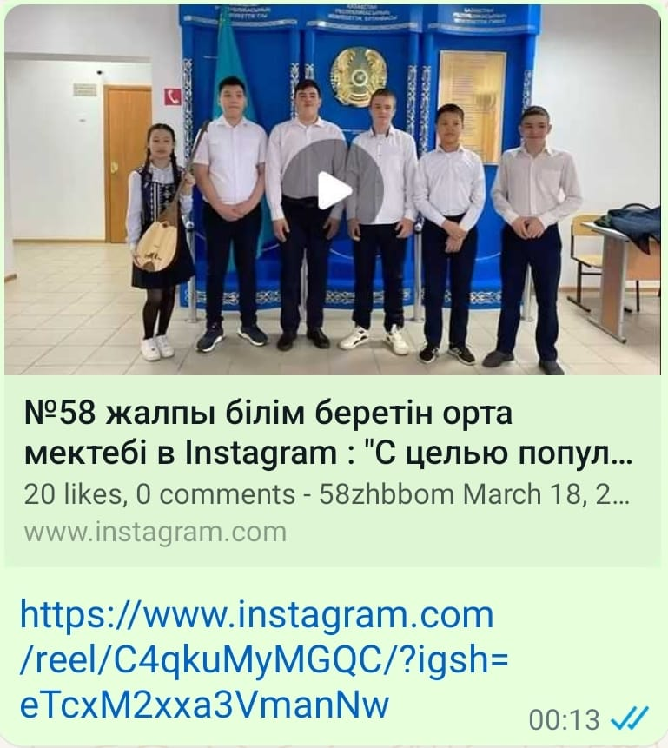 <https://www.instagram.com/reel/C4qkuMyMGQC/?utm_source=ig_web_copy_link>

**АПРЕЛЬ – месяц ЭКОЛОГИЧЕСКОЙ КУЛЬТУРЫ**

* 12 апреля – день Науки

**МАЙ – месяц МИРА И СОГЛАСИЯ**

* 1 мая – Праздник единства народа Казахстана
* 7 мая – День защитника Отечества
* 9 мая – День Победы
* 31 мая – День памяти жертв политических репрессий и голода
* 165 лет со дня рождения поэта, писателя, философа, историка, композитора Шакарима Кудайбердыулы

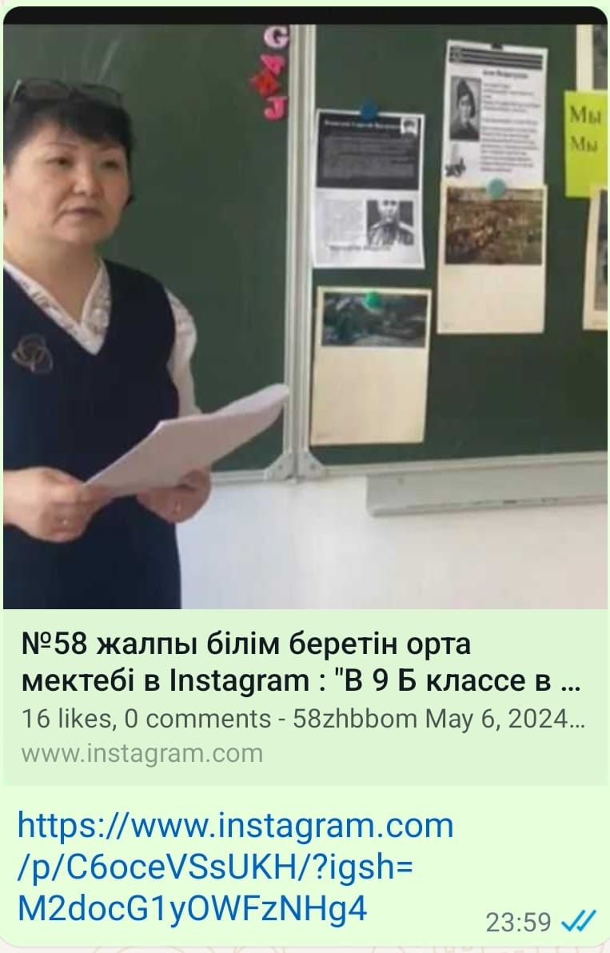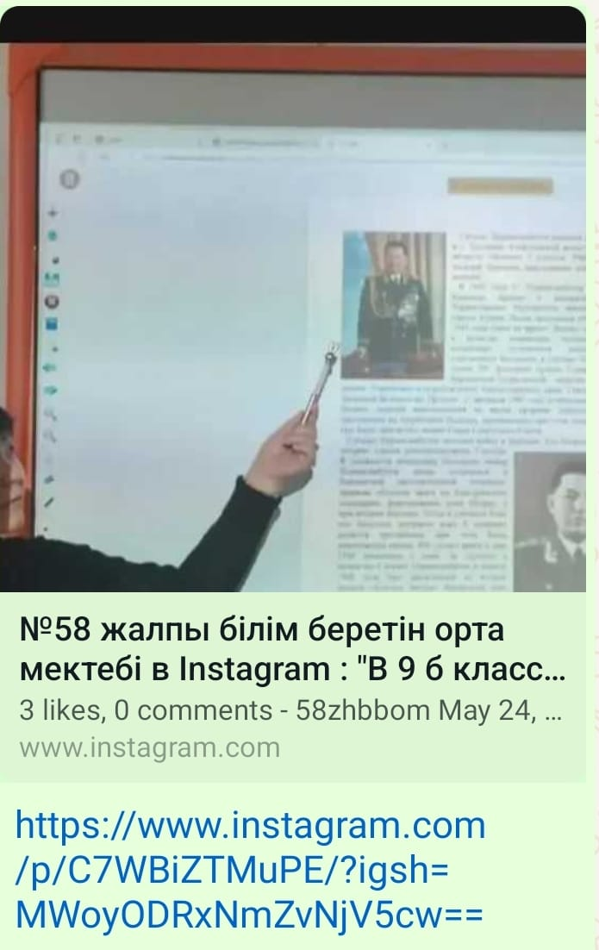

<https://www.instagram.com/p/C7Wn9KYMCWE/?utm_source=ig_web_copy_link>

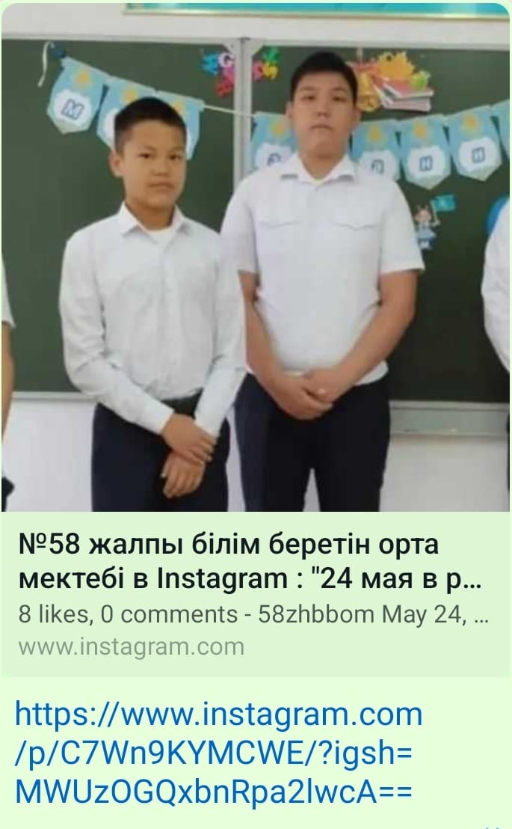

<https://www.instagram.com/p/C7Wn9KYMCWE/?utm_source=ig_web_copy_link>

1. **Анализ участия обучающихся класса в жизнедеятельности школы (участие в школьных делах, в школьном самоуправлении, работе кружков, секций)**

Обучающиеся принимали активное участие в жизни класса и школы. Класс участвовал во всех мероприятиях, проводимых школой. В ноябре месяце класс принял активное участие в осеннем балле

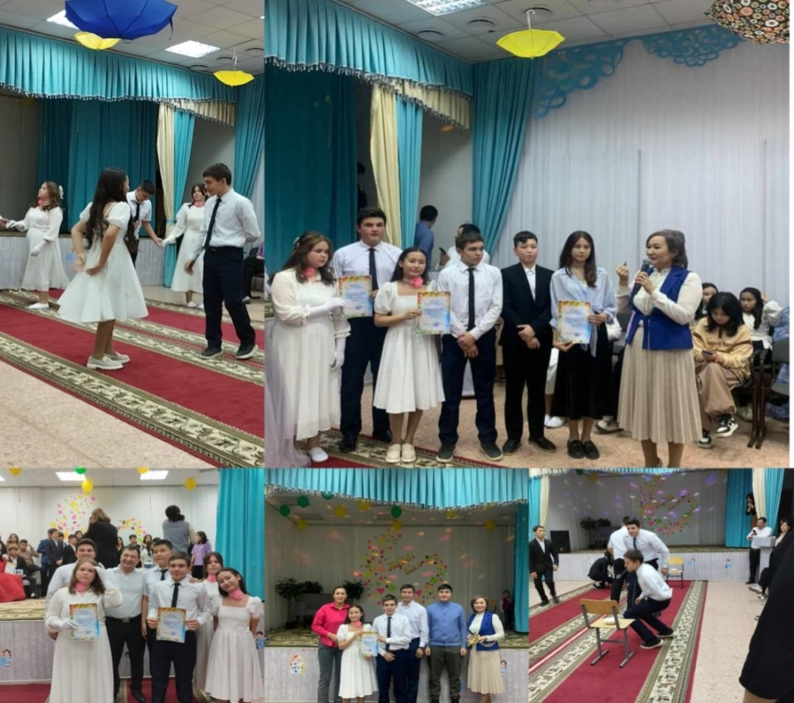 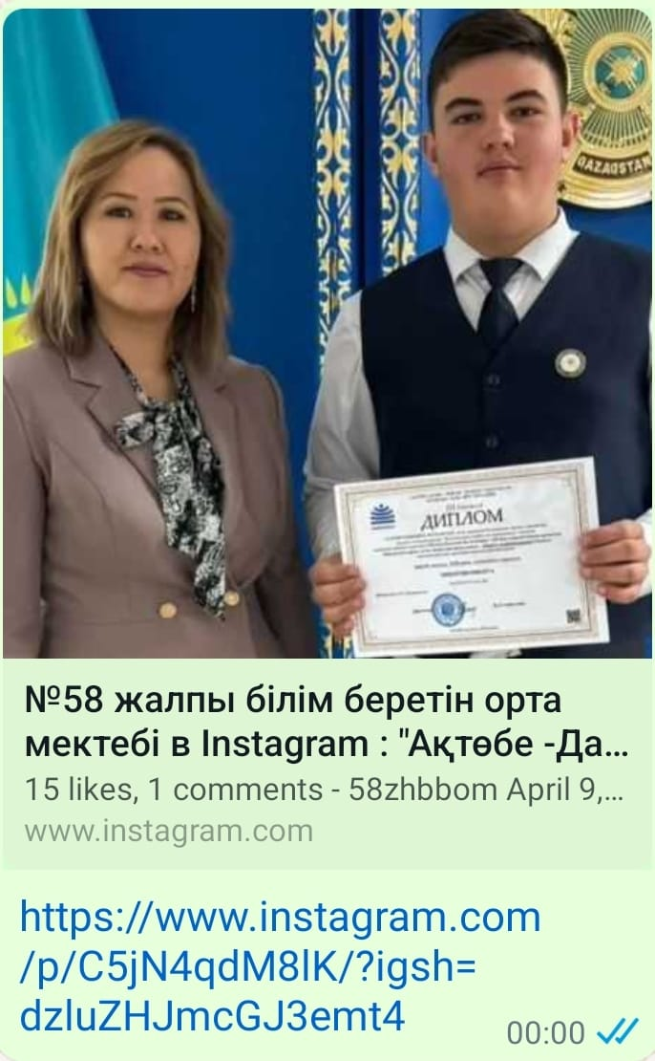 <https://www.instagram.com/p/C5jN4qdM8lK/?utm_source=ig_web_copy_link>

В кружковой работе учащиеся 9 Б класса принимают участие Никитин Н и Гордей А с большим интересом ходят на секцию волейбола, а Долматов И на протяжении двух лет с большим интересом посещает бойцовский клуб ММА «Көкжал» и достиг неплохих результатов.

**4. Анализ педагогического взаимодействия с семьями обучающихся класса и с родительским активом, взаимодействие с «проблемными» семьями, требующими особого внимания педагогов школы.**

Одной из основных направлений в работе классного руководителя является работа с родительской общественностью. Выступление на родительских собраниях.

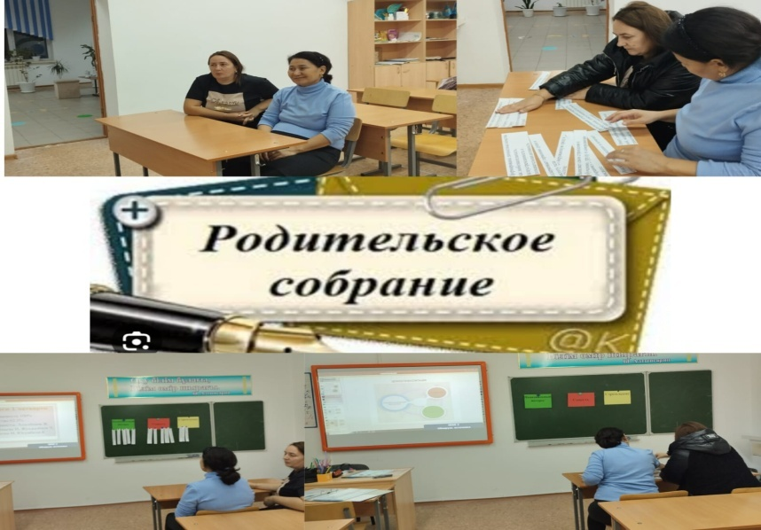 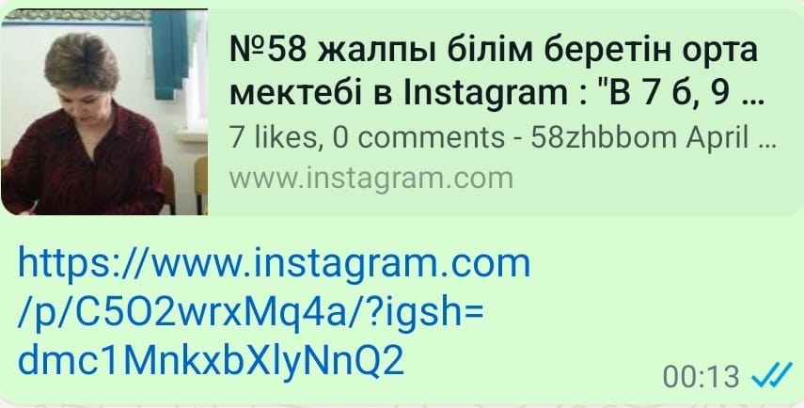 <https://www.instagram.com/p/C5O2wrxMq4a/?utm_source=ig_web_copy_link>

Взаимодействие с родителями происходит в личном контакте и по телефону.

**Родительский актив на 2023 – 2024 учебный год.**

|  |  |  |  |  |
| --- | --- | --- | --- | --- |
| № | Аты-жөні | Жұмыс орны қызметі | Мекен жайы телефоны | |
| 1 | Никитина Елена Григорьевна | домохозяйка | Луговая, 8 | 87011705867 |

Родители всех обучающихся класса участвуют в жизни своих детей, идут на контакт с классным руководителем, воспитателями, психологом.

**5. Анализ организации педагогического взаимодействия учителей, работающих с обучающимися класса.**

Педагогическое взаимодействие с учителями, работающими в классе происходит ежедневно. Все проблемы, возникшие в классе, решаются путём доброжелательных бесед и методами педагогического воздействия.

**6. Выводы:**

Таким образом, анализ воспитательной работы показал, что в целом выбрано правильное направление воспитательного процесса, ребята показывают хорошие результаты, как в учебной, так и во внеучебной деятельности, коллектив сложился.

Но необходимо:

-продолжить работу с родителями, добиваться стопроцентного посещения родителями родительских собраний;

- вести строгий учёт пропусков учащимися учебных занятий. По каждому пропуску беседовать с родителями.

- развивать нравственную самооценку учащихся.

Намеченная работа выполнена.

**7. Рекомендации на следующий год:**

1. Продолжить работу по направлениям воспитательной работы.

2. Продолжить работу с родителями, используя инновационные формы работы.

3. Развивать творческие способности, предоставлять возможности реализовываться в соответствии со своими склонностями и интересами.

Классный руководитель: ________________/Мурзагулова Лаура Абдигаппаровна /

Общеобразовательная средняя школа № 58 г.Актобе

## Анализ воспитательного процесса в 9 «Б» классе за 2023-2024 у.г.

2023-2024 учебный год